ACTIVIDAD ACTA DE CONSTITUCIÓN

PROYECTO INFORMATICO II

Alumnos: Crespo Santino y Barreira Joaquin

Profesora: Jimena Di Nucci

Curso: 5° 2°

Ciclo Lectivo: 2025

Fecha de Entrega: 25/04



Acta de Constitución

1. Datos generales:

Nombre de Proyecto: O.I.L. (Ojos Intérpretes del Lenguaje)
Nombre de la Empresa: Laureles S.L.
Gerente de Proyecto: Natalia Jimena Di Nucci
Equipo de trabajo: Santino Crespo - Joaquín Barreira
Duración aproximada del Proyecto: 6-9 Meses
Fecha de Inicio: 01/06/25

2. Descripción del proyecto y/o producto/servicio:

Los O.I.L son unos lentes que poseen, además de un micrófono, una IA que es capaz de escuchar y reconocer un idioma y traducirlo automáticamente al idioma predefinido que seleccione el usuario, desplegando la traducción en la pantalla de los lentes, logrando la comunicación entre dos personas.

3. Previsualización del Producto:
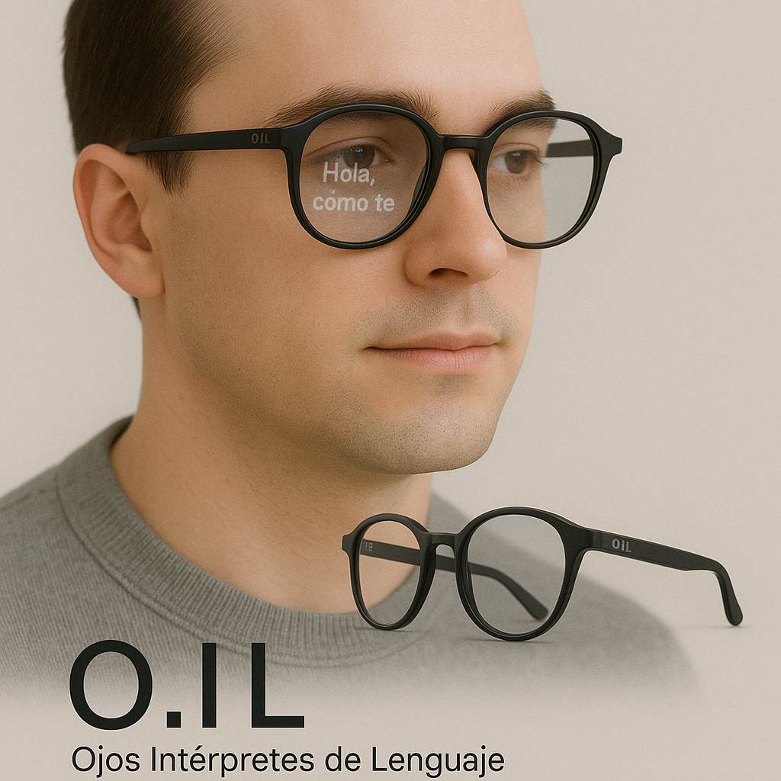

4. Objetivos del proyecto y criterio de éxito:

Diseñar, producir y distribuir los ‘O.I.L.’ alrededor de todo el mundo, publicitando y posicionándolo como un producto de alta gama, que reemplazará los traductores.

5. Justificación del Proyecto:

Resolver y simplificar la comunicación entre 2 personas que hablen un distinto idioma/dialecto, aislando esta comunicación de la necesidad de un traductor (persona, dispositivos más complejos e incómodos, etc).

6. Interesados externos:

Usuarios a los que va dirigido: Turistas, mediadores, políticos, etc.
Patrocinadores: Logitech, Microsoft
Proveedores: NVIDIA, Vuzix, Logitech.

7. Requerimientos:

Del producto o servicio: Un usuario
un idioma que el producto pueda traducir

Del usuario: Necesidad de entender otro idioma
Que sea intuitivo, fácil de usar
Que sea cómodo, ligero
Que sea durable

Del patrocinador: Lograr $X ingresos
Que el producto sea lanzado durante el primer semestre de 2026
Lograr visibilidad en todo el mundo

8. Hitos del Proyecto:

HITOS | FECHA ESTIPULADA
INVESTIGACIÓN Y DESARROLLO DE IA | 01/06/25
DISEÑO DE HARDWARE | 10/09/25
INTEGRACIÓN HARDWARE-SOFTWARE | 01/10/25
PRUEBAS DE USUARIO | 15/11/25
MARKETING + OPTIMIZACIÓN FINAL | 01/01/26
LANZAMIENTO | 04/04/26

